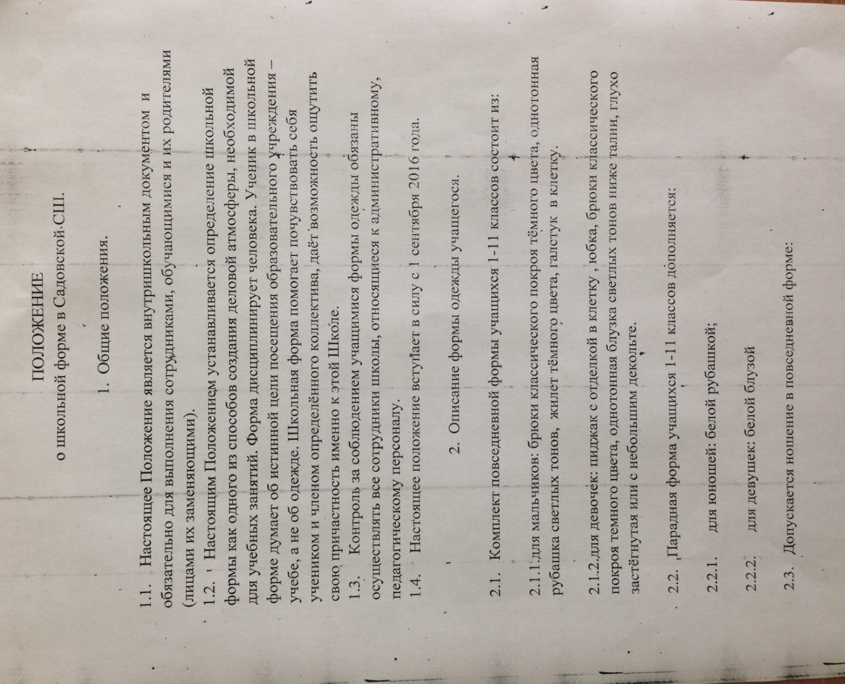

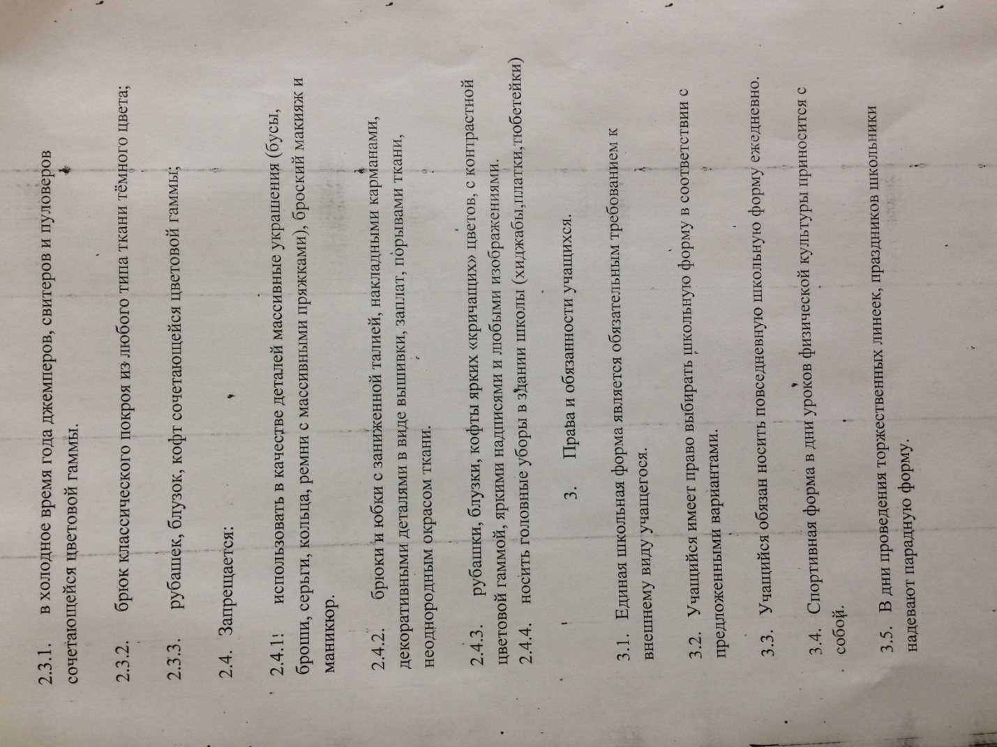

|  |  |
| --- | --- |
| Форма для девочек  C:\Users\Садовый\Desktop\на сайт 2017-18\IMG_4825.JPG | Форма для мальчиков  C:\Users\Садовый\Desktop\на сайт 2017-18\IMG_4827.JPG |